**PATRONI TYGODNIA**

**8 VI**

św. Jadwiga (1374-1399), królowa, która poświęciła swe życie dla narodu polskiego i litewskiego.

**13 VI**

św. Antoni z Padwy (1195-1231), franciszkański prezbiter i doktor Kościoła, jeden z najbardziej czczonych i kochanych świętych.

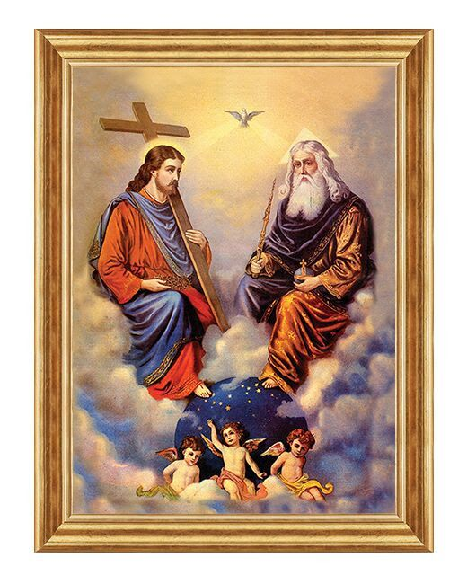

**ZASŁYSZANE - PRZECZYTANE**

**O morzu i muszelce**

O świętym Augustynie /354-430/ opowiadają, że całymi dniami ślęczał nad tajemnicą Trójcy Świętej. Kiedy tak zamyślony wybrał się dla odprężenia na plażę, zauważył chłopca przelewającego muszelką wodę do dołka w piasku. Uczony biskup przystanął, uśmiechnął się i zagadał do malca: - Jakże chcesz zmieścić nieskończenie wielkie morze w tym małym dołku!

Chłopiec na to odparł: - A jakże ty chcesz nieskończonego Boga pojąć twym małym rozumem?

/Kazimierz Wójtowicz, Opowiastki/

**EWANGELIA NA DZIŚ**

KOMENTARZ

Liturgia Słowa przeznaczona na dzisiejszą uroczystość Najświętszej Trójcy mówi o miłości, która jest w Bogu, i która udziela się ludziom. Bóg Jest miłością i nas jednoczy. Jesteśmy w Sercu Trójcy Najświętszej.

Miłość wyraża się w darze z siebie, w tym, że Pan Bóg chce nas w swoim Synu oczyścić i nadać godność swojego dziecka.

Wsłuchajmy się z uwagą i miłością w słowo Boże, abyśmy umieli odpowiadać na nie z radością i hojnością serca, naśladując Pana Boga w miłości każdego dnia.

**J 3, 16-18**

*Bóg posłał swego Syna na świat, aby świat został zbawiony*

Jezus powiedział do Nikodema:

«Tak Bóg umiłował świat, że Syna swego Jednorodzonego dał, aby każdy, kto w Niego wierzy, nie zginął, ale miał życie wieczne. Albowiem Bóg nie posłał swego Syna na świat po to, aby świat potępił, ale po to, by świat został przez Niego zbawiony. Kto wierzy w Niego, nie podlega potępieniu; a kto nie wierzy, już został potępiony, bo nie uwierzył w imię Jednorodzonego Syna Bożego».

01-008.TIF

**PRZEWODNIK PO WIERZE**

**Akt strzelisty**

Źródłem aktu strzelistego jest prośba Pana Jezusa, aby zawsze się modlić, aby nie ustawać w modlitwie /por. Łk 18,1/. I nie chodzi Jezusowi o to, aby człowiek cały czas przebywał w kościele, odmawiał różaniec lub inną formę modlitwy. Chodzi o to, aby nasza ludzka codzienność była przeniknięta modlitwą, aby się nią stawała. Nasz Pan zachęca nas do tego, abyśmy Go wprowadzili w każdy element naszego życia, abyśmy byli blisko Niego, abyśmy z Nim po prostu rozmawiali.

Akt strzelisty to bardzo krótka modlitwa, może być nawet jednozdaniowa. To westchnienie, jakie kierujemy do naszego Pana. Westchnienie pełne miłości, pokory, chęci oddania czci. Albo też westchnienie proszące o Boże wsparcie, o pomoc w trudnej sytuacji. Albo zwykłe przypomnienie, że jesteśmy blisko Pana. Aktem strzelistym możemy też przepraszać Pana za swoje słabości, grzechy. Nazwa tego aktu pochodzi od łacińskiego słowa *iaculum*, czyli strzała, którą możemy razić nachodzące nas pokusy, którą odrzucamy od siebie diabła.

Przykładowe akty strzeliste: „Jezu, ufam Tobie”; „Panie, zmiłuj się nade mną”; „Ty wiesz, że Cię kocham”; „Chwała Panu”; „Wierzę w Ciebie, Boże żywy” itp.

Akty strzeliste możemy też wypowiadać do aniołów lub świętych, prosząc ich o modlitwę, na przykład: „Mój aniele, prowadź mnie”; „Maryjo, módl się za mnie”; „Święty/a…, pomóż mi”.

**Pielgrzymka**

Pielgrzymką można nazwać wyprawę lub podróż do świętego miejsca, którą podejmujemy z powodów religijnych. Pielgrzymowanie do świętych miejsc jest znane w niemal wszystkich religiach od najdawniejszych czasów. Można wspomnieć choćby zwyczaj pielgrzymowania Żydów do Jerozolimy. Ważne są tu dwa elementy: motywacja /nie każda podróż na przykład do sanktuarium jasnogórskiego jest pielgrzymką/ i miejsce. Pielgrzymka powinna się łączyć z trudem, wyrzeczeniem, które ofiarowujemy w jakiejś konkretnej intencji.

Miejsce pielgrzymki możemy wybrać sami. Nie musi to byś znane sanktuarium, bardzo oddalone od naszego miejsca zamieszkania, do którego idzie się kilka dni albo do którego trzeba jechać samochodem. Pielgrzymka nie musi nas kosztować. Miejscem naszego pielgrzymowania może być skromna kapliczka, do której dojście będzie dla nas stanowiło jakiś trud – trud na miarę naszych możliwości.

03-018.TIF

**Nie tylko dla najmłodszych**

Znaki drogowe

Giorgio Bertella, Erminio Bonanomi

To prawda, że temu, kto kocha, zakazy są niepotrzebne, gdyż dzięki prawu miłości bezbłędnie podąża za Jezusem. Jest też prawdą, że potrzebujesz pewnych ostrzeżeń, które pomogą Ci skorygować trasę lub prędkość, gdy pojawi się niebezpieczeństwo zjechania na pobocze. W tym rozdziale nie tyle zakazujemy, ile przestrzegamy Cię przed arogancją, niepohamowanym pragnieniem dóbr materialnych, niekontrolowanym instynktem, poszukiwaniem jedynie własnego szczęścia, zniechęceniem, zamknięciem się w sobie… Przestrzegamy przed postawami, które nie otwierają Cię na prawdziwe życie, czyli to proponowane przez Jezusa.

ks. Tarsycjusz Sinka CM, Liturgika/

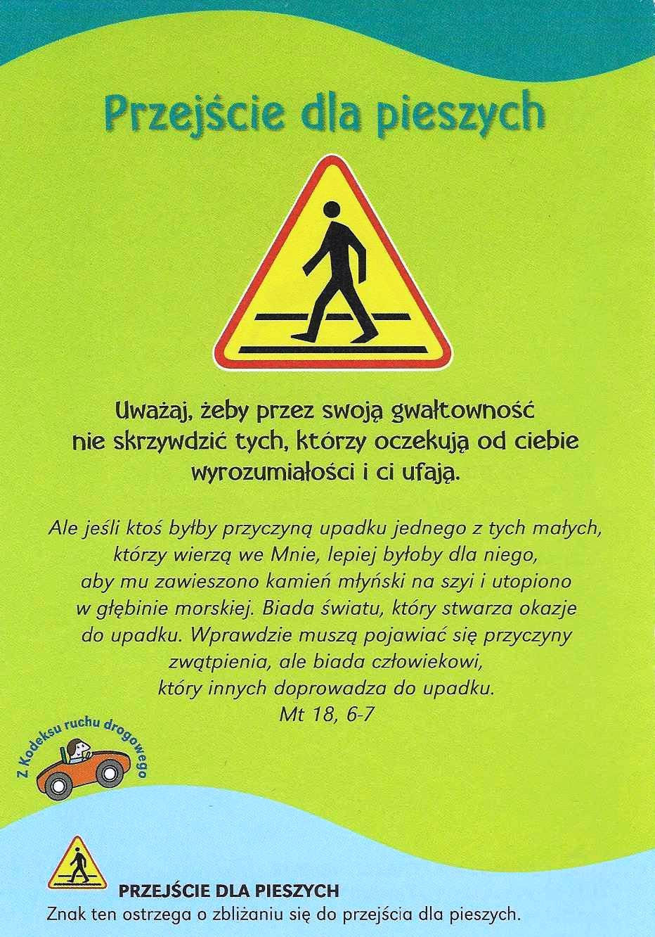

**WARTO PAMIĘTAĆ …**

**Modlitwy wstawiennicze za Kościół: za żywych i umarłych**

**część 1**

Przed *Modlitwą Pańską ( Ojcze nasz)* usłyszymy w każdej z wielkich *Modlitw eucharystycznych* szereg tekstów, przeważnie bardzo krótkich, które przypominają nam, że Ofiara mszalna składana jest za cały Kościół, zarówno za żywych, jak i umarłych. Teksty te nazywamy modlitwami wstawienniczymi - modlimy się za cały Kościół. Obejmujemy nimi każdego z nas, ale także naszych duchowych pasterzy, czyli papieża, biskupów i kapłanów. Nie zapominamy również o tych, którzy oglądają już oblicze Boże, począwszy od Najświętszej Maryi Panny i świętych, a na naszych zmarłych kończąc. Wszystkie modlitwy wstawiennicze łączy jeden motyw: zawsze obecna prośba o jedność. Chodzi tu o jedność z Bogiem Ojcem, Jego świętymi, jedność między nami, jedność z tymi, którzy już odeszli. Czyż tak nie apeluje do nas sam Chrystus, gdy woła: ,,Ojcze, spraw, aby byli jedno!’’? W modlitwach wstawienniczych błagamy o te same łaski, które już przed nami otrzymali nasi wielcy poprzednicy, z Najświętszą Maryją Panną na czele, wraz ze świętymi czczonymi w danym dniu czy też patronami danego kościoła. Wszyscy oni przecież mieli też swoje zwyczajne życiorysy, z tą jedynie różnicą, że żyli wcześniej i osiągnęli świętość. Z tym związany jest oczywisty postulat świętości, dotyczący każdego wierzącego, zgodnie z tekstem księgi *Mszału* :,,abyśmy byli święci, jak Ty, Boże, jesteś święty’’. Kościół przecież zawsze proponował ideał życia trudnego, ale możliwego do zrealizowania z pomocą łaski Bożej. Świętość przecież to stały wybór tego, co dobre nie tylko dla mnie; tego, co prawdziwe- niezależnie od ceny, jaką trzeba za to płacić; tego, co sprawiedliwe – i to zawsze zgodnie ze wskazaniami Chrystusa. Jak nauczał bł. papież Jan Paweł II, jest to ,,wysokiej miary’’ zwyczajne chrześcijańskie życie. W takiej wizji świętości nie ma miejsca na ,,cudaczność’’.

Kontynuacja za tydzień

/O Mszy Świętej najprościej, Ks. Jerzy Stefański/

**INTENCJE MSZALNE**

**TYDZIEŃ 07.06.2020 – 14.06.2020**

|  |  |
| --- | --- |
| **07.06 - Niedziela** | 08.00 – + Mirosław Majewski /up/  09.30 – Pro populo / Transmisja Mszy św./  11.00 – O łaskę zdrowia i Boże błogosławieństwo dla Weroniki Lichtensztejn w 78 r. urodzin  11.00 – + Stanisław Murzyn /greg/ - int. odpr. poza parafią  11.00 – + Janina Polak, Grzegorz Polak, Edward Polak, Genowefa, Stefania Biernat, Maksymilian Baran - int. odpr. poza parafią |
| **08.06 - Poniedziałek** | 15.30 – + Stanisław Murzyn /greg/  16.00 – + Jerzy Lichtensztejn i z-li z rodziny Lichtensztejn  16.00 – W intencji Bogu wiadomej - int. odpr. poza parafią |
| **09.06 - Wtorek** | 15.30 – + Stanisław Murzyn /greg/  16.00 – + Zofia, Władysław i Stanisław Kapusta i z-li z rodzin Kapusta i Gwiazda |
| **10.06 – Środa /Nabożeństwo do MBNP/** | 15.30 – + Stanisław Murzyn/greg/  16.00 – + Kazimierz Kobus /up/ |
| **11.06 - Czwartek** | 08.00 – + Stanisław Murzyn /greg/  11.00 – + Alicja i Cezary Grzyb  17.00 – Ślub – Witold i Karolina |
| **12.06 - Piątek** | 15.30 – + Stanisław Murzyn /greg/  16.00 – + Marianna Borzymowska i Weronika Szyszka  16.00 – + Stanisława Kijewska/up/ - intencja odprawiona poza parafią |
| **13.06 - Sobota** | 15.30 – + Stanisław Murzyn /greg/  16.00 – + Kazimierz, Władysława, Andrzej i Mieczysław Sendrowscy  20.00 –- NABOŻEŃSTWO FATIMSKIE - /Transmisja nabożeństwa/ |
| **14.06 – Niedziela** | 08.00 – + Franciszek Gołaś, Tadeusz Gut  09.30 – Pro populo / Transmisja Mszy św./  11.00 – + Stanisław Murzyn /greg/ |

**OGŁOSZENIA DUSZPASTERSKIE**

1. Dzisiaj, w uroczystość Trójcy Przenajświętszej, ze szczególną czcią Kościół wypowiada modlitwę: „Chwała Ojcu i Synowi, i Duchowi Świętemu…”. Warto też zdać sobie sprawę, że ile razy świadomie i pobożnie wykonujemy znak krzyża, modlitewnie wielbimy Trójcę Przenajświętszą – jednego Boga w trzech Osobach. Jeśli dzisiaj człowiekowi, nawet chrześcijaninowi, trudno pojąć tę prawdę, tym bardziej módlmy się o Bożą mądrość i o światło Ducha Świętego.

2. Z inicjatywy metropolity warszawskiego kard. Kazimierza Nycza od 2008 roku pierwsza niedziela czerwca obchodzona jest jako Dzień Dziękczynienia. Przede wszystkim dziękujemy naszemu Ojcu w niebie za dar odkupienia. Ofiary do puszek na Świątynię Opatrzności Bożej.

3. W środę podczas nowenny o godz. 15.30 zwracamy się ku Matce, która jest dla nas Mistrzynią życia duchowego. Prośmy Ją o pomoc w głębszym rozumieniu tajemnic Bożych.

4. W najbliższy czwartek, 11 czerwca, w liturgii będziemy celebrowali uroczystość Najświętszego Ciała i Krwi Chrystusa – Boże Ciało. Będziemy dziękować Bogu za dar Eucharystii, będziemy prosić Chrystusa o błogosławieństwo i pokój dla Kościoła powszechnego, naszej Ojczyzny i naszego narodu. Udział w procesji eucharystycznej jest publicznym wyznaniem wiary w to, że Jezus jest wśród nas, że jest w naszym życiu zawsze obecny. Przygotujmy cztery ołtarze, udekorujmy nasz parafialny wieczernik i nasze domy, a przede wszystkim otwórzmy Jezusowi nasze serca, aby mogło je opromienić Jego błogosławieństwo. Uroczystą liturgię tego dnia rozpoczniemy Mszą Świętą sprawowaną w naszym kościele o godz. 11.00. Odpust zupełny za udział w uroczystym śpiewie „Przed tak wielkim Sakramentem”.

5. Procesje eucharystyczne wokół naszego kościoła będą odbywały się codziennie o godz. 16.00 przez całą oktawę Bożego Ciała.

|  |
| --- |
| **ŻYCZYMY UDANEGO I BŁOGOSŁAWIONEGO TYGODNIA UŚMIECHNIJ SIĘ!** |

